Pluimveebedrijf verhuist niet naar Zesde Tochtweg
20 okt 2018 HvH

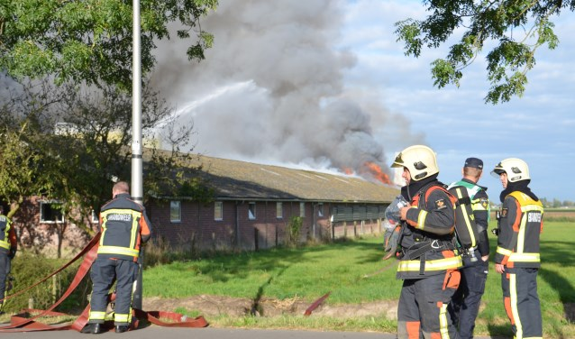
Waddinxveen – Het pluimveebedrijf van oud-wethouder Kees de Jong verhuist niet naar de Zesde Tochtweg. Volgens wethouder Gezina Atzema ziet De Jong vanwege de maatschappelijke onrust rond de biomassacentrales (en fijnstof.red) af van verplaatsing van zijn bedrijf.

Inwoners van Waddinxveen uitten eerder vanwege de overlast die een kippenfarm met zich meebrengt, hun zorgen over de verhuizing van het bedrijf naar de Zesde Tochtweg. "Als college hebben we daar begrip voor, vandaar dat we in gesprek zijn gegaan met de heer De Jong", zei Atzema woensdag 17 oktober in de gemeenteraadsvergadering.

"In dat gesprek heeft De Jong aangegeven dat hij zijn bedrijf niet meer wil verplaatsen naar de Zesde Tochtweg, maar in plaats daarvan het op de huidige locatie, aan de Tweede Plasweg, wil voortzetten."

Gezien de onrust in het dorp met de uitstoot van fijnstof en dergelijke heeft het college de Waddinxveense pluimveehouder gevraagd of er mogelijk nog een alternatief is: het beëindigen van het bedrijf en te kijken naar woningbouw op deze locatie. "Op dit moment zijn we over deze vraag met de heer De Jong in gesprek", aldus Atzema.

